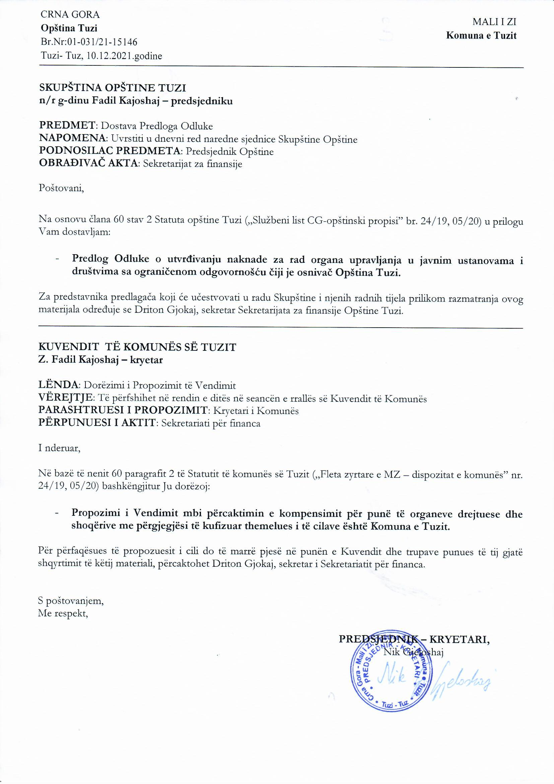
Në bazë të nenit 38 paragrafit 1 pikës 2 të Ligjit mbi vetëqeverisjen lokale („Fleta zyrtare e Malit të Zi”, nr. 02/18, 34/19 dhe 38/20), dhe nenit 53 paragrafit 1 pikës 2 të Statutit të komunës së Tuzit („Fleta Zyrtare e Malit të Zi”, nr. 24/19, 05/20), e në lidhje me nenin 30 të Ligjit mbi të ardhurat e të punësuarve në sektorin publik („Fleta zyrtare e Malit të Zi” nr. 16/16, 83/16, 21/17, 42/17, 12/18, 39/18, 42/18, 34/19), Kuvendi i Komunës së Tuzit në seancën e mbajtur më _____.12.2021 ka s j e ll ë

V E N D I M
mbi përcaktimin e kompensimit për punë të organeve drejtuese dhe shoqërive me përgjegjësi të kufizuar themelues i të cilave është Komuna e Tuzit

Neni 1
Me këtë vendim përcaktohet kompensimi për kryetarin dhe anëtarët e organeve drejtuese të institucioneve publike dhe shoqërive me përgjegjësi të kufizuar të themeluara nga komuna e Tuzit (në tekstin e mëtejmë: kryetarit dhe anëtareve dhe organeve drejtuese).
E drejta në kompensim nga paragrafi 1 i këtij neni, kryetarit dhe anëtareve të organeve drejtuese u takon nga dita e emërimit të tyre.

Neni 2
Kompensimi i përmendur në nenin 1 të këtij vendimi do të përcaktohet në një shumë mujore prej:
- kryetarit 125 €;
- anëtarëve 100 €.

Neni 3
Mjetet për punën e organeve drejtuese në institucionet publike sigurohen në buxhetin e komunës, ndërsa për shoqëritë me përgjegjësi të kufizuar nga fondet e shoqërisë.

Neni 4
Me hyrjen në fuqi të këtij vendimi pushon së vlejturi Vendimi mbi përcaktimin e kompensimit për punë të organeve drejtuese në institucionet publike dhe shoqëritë me përgjegjësi të kufizuar themelues i të cilave është Komuna e Tuzit („Fleta zyrtare e Malit të Zi - dispozitat komunale” nr. 15/20).

Neni 5
Ky Vendim hynë në fuqi me ditën e sjelljes dhe do të publikohet në „Fletën zyrtare të MZ – dispozitat komunale”.

Numër: 02-030/21-
Tuz, ___.12.2021

KUVENDI I KOMUNËS SË TUZIT
Kryetar,
Fadil Kajoshaj
A R S Y E RT I M

BAZA LIGJORE
Baza ligjore për sjelljen e këtij Vendimi mbështetet në nenin 38 paragrafin 1 pikën 2 të ligjit mbi vetëqeverisjen lokale me të cilin është paraparë që Kuvendi i komunës së Tuzit sjellë Rregullore dhe akte të tjera të përgjithshme, nenit 53 paragrafit 1 pikës 2 të Statutit të komunës së Tuzit, me të cilin është paraparë që kuvendi sjellë rregullore dhe akte të tjera të përgjithshme si dhe nenit 30 të Ligjit mbi të ardhurat e të punësuarve në sektorin publik me të cilin është paraparë që kompensimi për kryetaret e organeve drejtuese në personin juridik në sektorin publik nuk mund të jetë më e madhe se një page mesatare e të punësuarve në atë person juridik në vitin paraprak, që kompensimi për anëtarët e organeve drejtuese në personin juridik në sektorin publik nuk mund të jetë më e madhe se 70% e pagës mesatare të të punësuarve në atë person juridik në vitin paraprak, ku kompensimi për kryetarin e organit drejtues në personin juridik ne sektorin publik, nëse funksionin e kryen në bazë profesionale dhe ka Kontratë mbi punën me punëdhënësin, nuk mund të jetë më e madhe se tri paga mesatare të të punësuarve në atë person juridik në vitin paraprak.

ARSYET PËR SJELLJEN E VENDIMIT

Arsyet e sjelljes së këtij Vendimi mbështetën në nevojën për përcaktimin e kompensimeve për punën e organeve drejtuese në institucionet publike dhe shoqëritë me përgjegjësi të kufizuar themelues i të cilave është Komuna e Tuzit.

PËRMBAJTJA E VËNDIMIT

Neni 1 e rregullon lëndën e rregullimit të vendimit në përputhje me Rregullat juridike dhe teknike për hartimin e rregulloreve në kuptimin që përcakton tarifat për punën e organeve drejtuese në institucionet publike dhe shoqëritë me përgjegjësi të kufizuar të themeluara nga Komuna e Tuzit.
Neni 2 përcakton masën e kompensimit për kryetarin dhe anëtarët e organit drejtues në shumë mujore.
Neni 3 parasheh që mjetet për punën e organeve drejtuese në institucionet publike sigurohen në buxhetin komunal, kurse për shoqëritë me përgjegjësi të kufizuar nga mjetet e shoqërisë.
Neni 4 përcakton se në ditën e hyrjes në fuqi të këtij vendimi, do të pushojë së vlejturi. Vendimi për caktimin e shpërblimit për punën e organeve drejtuese në institucionet publike dhe shoqëritë me përgjegjësi të kufizuar të themeluara nga Komuna e Tuzit („Fleta zyrtare e Malit të Zi - dispozitat komunale” nr. 15/20).
Neni 5 përcakton afatin për hyrjen në fuqi të këtij vendimi dhe se ai hyn në fuqi në ditën e miratimit të tij dhe se do të publikohet në „Fletën zyrtare të MZ – dispozitat komunale”.

Duke pasur parasysh se janë plotësuar të gjitha kushtet ligjore dhe në përputhje me të gjitha si më sipër, i propozohet Kuvendit të Komunës së Tuzit që të sjellë Vendimin për përcaktimin e shpërblimit për punën e organeve drejtuese në institucionet publike dhe shoqëritë me përgjegjësi të kufizuar themelues i të cilave është Komuna e Tuzit.

